|  |  |
| --- | --- |
| ProjectWerk – Biodiversity Oman  CVO Antwerpen – Campus | Even if you're on the right track, you'll get run over if you just sit there. -Will Rogers  Adriaens Tom Cortois Bert Donnez Lenny Michiels Eric Yousfi Oualid |

Inhoudsopgave

Voorwoord 2

Probleemstelling 3

Userstory 4

Hoe de website gebruiken. 4

DNA uitleg 5

Taxonomy uitleg 5

World layout 6

Detail layout 8

Usecases 9

Insert organism 9

Update organism 10

Delete organism 11

Delete family or breed/subfamily 12

Create admin account 13

Update admin account 14

Delete admin account 15

Zoekfunctie (algemeen) 16

Class Diagram 17

Database design 18

Layout 18

Relaties 19

Documentatie 20

# Voorwoord

# Probleemstelling

# Userstory

Link naar alle ducumentatie: <https://www.dropbox.com/sh/pxrvvqe1dted2g6/AABk7hN62CQQbbING5TY3aCia?dl=0>

De website moet “responsive” opgebouwd zijn, zodat deze zowel van een pc, tablet als smartphone kan werken. Tevens moet de website de mogelijkheid hebben in 2 talen, Engels & Arabisch dit heeft echter een grote invloed op de layout aangezien de leesrichting van deze talen omgekeerd is.

De website begint van het niveau “welcome” pagina bevat onderstaand. “Welcome” is de beschrijving van het project zie document (OAPGRCResource Document for Road show 220115-443) op <https://www.dropbox.com/sh/pxrvvqe1dted2g6/AABk7hN62CQQbbING5TY3aCia?dl=0>. In dit document heb ik info gebruikt uit het begeleidende kinderboek om het een beetje visueler te maken.

Calender van de volgende voorstelling met link naar google earth, routebeschrijving, enz.

## Hoe de website gebruiken.

De navigatie op elke pagina moet bestaan uit breadcrums om terug te keren naar een eerder niveau.

Welcome

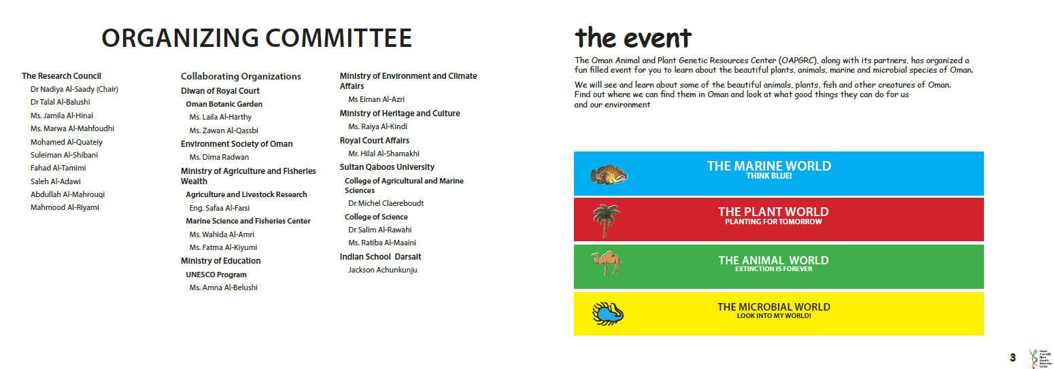

## DNA uitleg

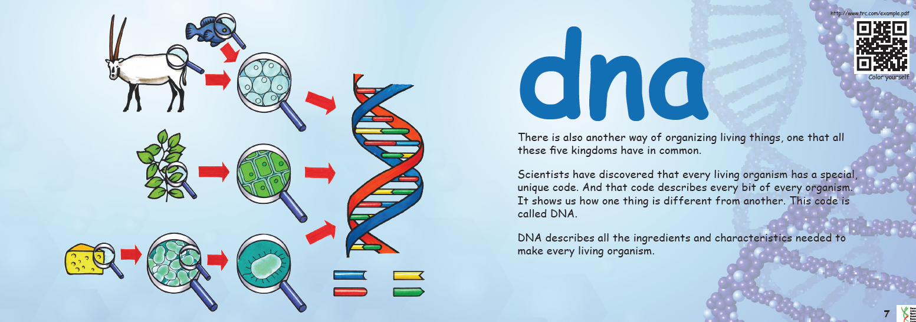

## Taxonomy uitleg

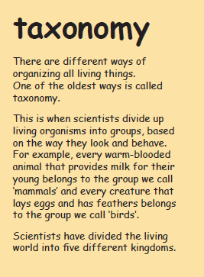

## World layout

De volgende niveaus zijn de verschillende werelden door één van deze te selecteren

Op dit niveau kies je voor diorama image map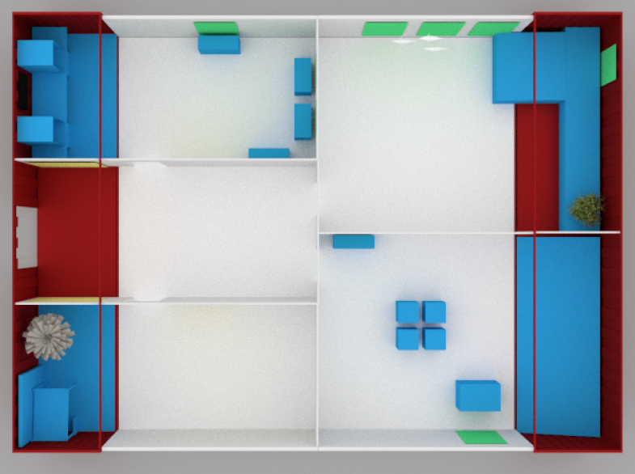

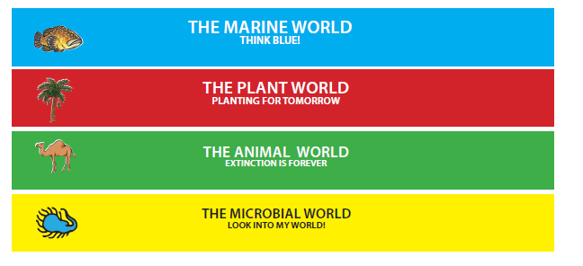

Diorama komt men op dit niveau we nemen hier als voorbeeld landdieren

+ de wetenschap

+ Fun Stuff download

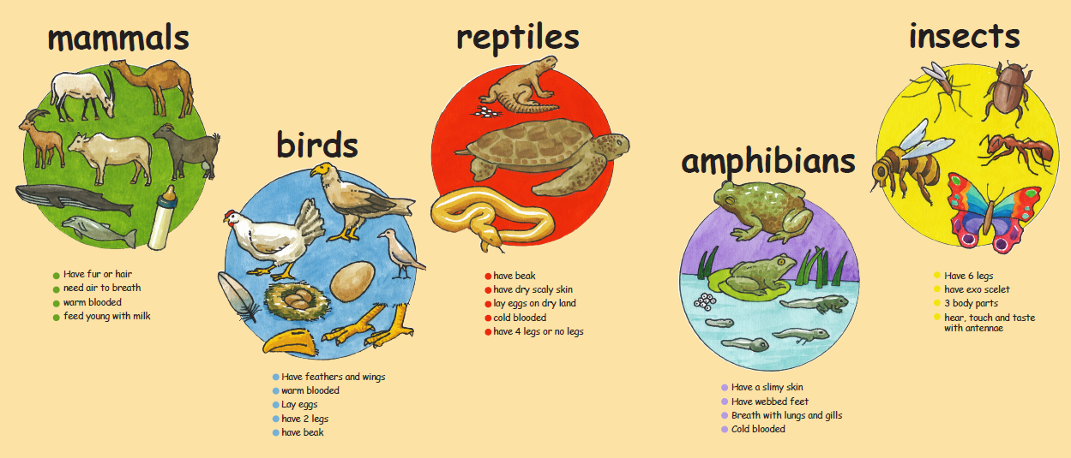

Als hier dan “mammals” word geselecteerd dan is het volgende niveau. Weer img map

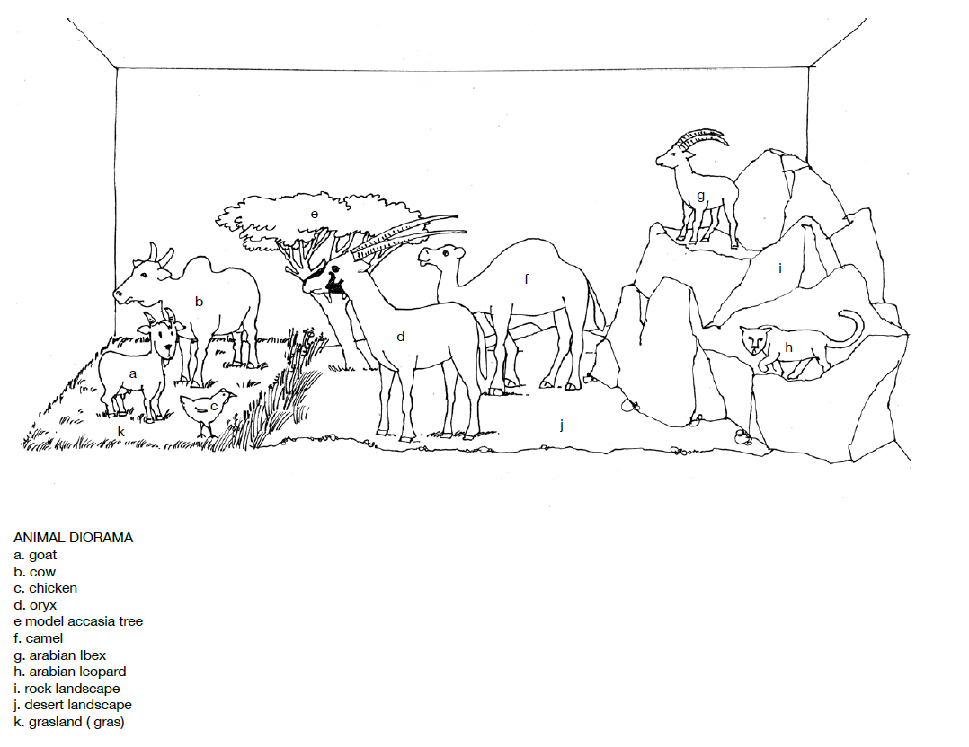

Als één van deze diergroepen wordt geselecteerd dan komt het volgende niveau.

## Detail layout

**Omani Goats**

Goats are useful for lots of different things. They are an important provider of meat and milk.

* Batinah goats
* Dhofari goats
* Jabal Akhdar goats
* Sahrawi goat
* Jabali goat

Van hier kan dan 1 van deze dieren geselecteerd waar dan een informatie kaart getoond wordt met de foto en info van dit dier

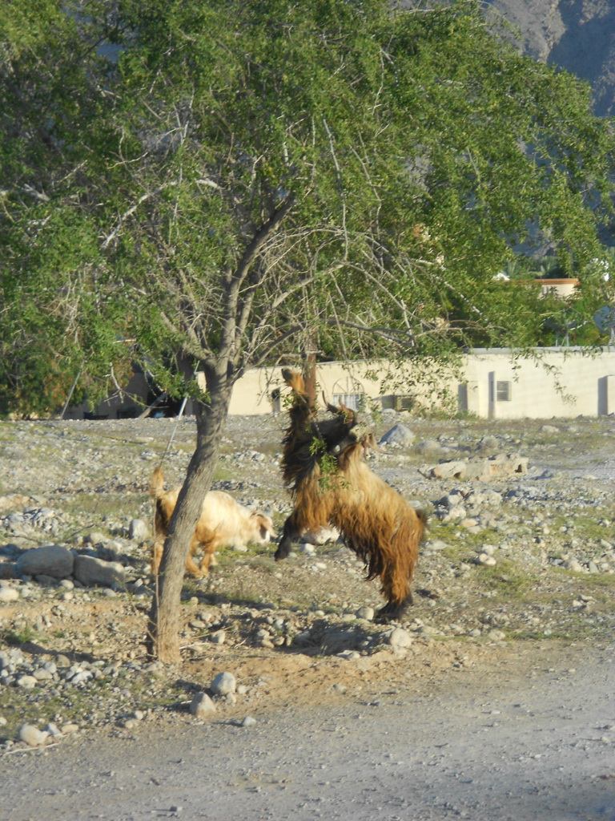

*Batinah goat* Photo:JA

Vanaf hier moet dan links worden toegevoegd naar spelletjes, gespot, terug naar level diorama, QR, meer foto’s.

“Spelletjes” zijn dan bv. kleuren, zoek de 5 verschillen, enz.

“Gespot” deze link opent een form waar een email kan verstuurd worden naar de administrator. Deze moet een naam, email, comments en coördinaten waar het dier gepot is.

Deze informatie wordt gebruikt om later een nieuwsbrief te maken en indien mogelijk een interactieve kaart met foto’s.

Van hieruit is het heel belangrijk dat de navigatie omgekeerd werkt omdat er met een smartphone naar een hoger niveau genavigeerd word. Tevens zou er een mogelijkheid moeten bestaan dat de QR reader geopend kan worden zonder dat de website wordt verlaten.

# Usecases – CRUD

## Create - Organisme

|  |  |
| --- | --- |
| Naam | Create organisme |
| Actor(s) | De administrator |
| Aannames | De actor is ingelogd |
| Beschrijving | 1. De administrator geeft aan een organisme te willen toevoegen. 2. Het systeem geeft een scherm weer met velden die de actor kan invullen. 3. Het systeem geeft keuze opties weer voor: family, subfamily, world, season,, indigenous, cultivated, endangered. 4. De beheerder vult deze velden in 5. Het systeem kijkt na of de ingevulde velden correcte informatie bevat (string, int, e.d.). Indien er incorrecte informatie ingevuld is treedt de uitzondering [Incorrect datatype] op. 6. Het systeem kijkt na of het organisme reeds bestaat, en indien het toe te voegen element bestaat, treedt de uitzondering [Organisme bestaat al] op. Hierna wordt stap 2 tot 8 opnieuw doorlopen. 7. De beheerder maakt eventueel nogmaals gebruik van mogelijkheden (2) tot (6). De stappen 1 tot 8 worden herhaald doorlopen. 8. Het nieuwe organisme is toegevoegd in de database en geeft hiervan een melding. |
| Uitzondering | [Incorrect datatype]Een melding wordt gegeven dat de waarden die ingevuld zijn niet voldoen aan de voorwaarden van het veld + Foutmelding + Veldnaam  [Organisme bestaat al]Een melding wordt gegeven dat het organisme reeds bestaat. |
| Postconditie | Er is een nieuw organisme toegevoegd in de databank. Er is een consistente configuratie van organismen, d.w.z. dat elk organisme hoort bij een subfamily, elke subfamily bij een family, ingedeeld in de correcte leefwereld en habitat, enz. Alle elementen zijn onderling verbonden en er is een logische samenhang. |

## Create - Admin account

|  |  |
| --- | --- |
| Naam | Create administrator |
| Actor(s) | De administrator |
| Aannames | De actor is ingelogd |
| Beschrijving | 1. De actor logt in met een master password en login. Indien er geen andere administrator bestaat en het master password al voorkomt, treed de uitzondering [Beveiligingsrisico] op. 2. De actor geeft aan een administrator te willen toevoegen. 3. Het systeem geeft een scherm weer met velden die de actor kan invullen. 4. De beheerder vult deze velden in. 5. Het systeem kijkt na of de ingevulde velden correcte informatie bevat (string, int, e.d.). Indien er incorrecte informatie ingevuld is treedt de uitzondering [Incorrect datatype] op. 6. Het systeem kijkt na of de username al bestaat, en indien het toe te voegen element bestaat, treedt de uitzondering [Username bestaat al] op. Hierna gaan we terug naar stap (2). 7. De beheerder maakt eventueel nogmaals gebruik van mogelijkheden (2) tot (6). De stappen 1 tot 8 worden herhaald doorlopen. 8. Het nieuwe element is toegevoegd in de database en geeft hiervan een melding. |
| Uitzondering | [Beveiligingsrisico] Melding dat het master password al bestaat.  [Incorrect datatype]Een melding wordt gegeven dat de waarden die ingevuld zijn niet voldoen aan de voorwaarden van het veld + Foutmelding + Veldnaam.  [Username bestaat al]Een melding wordt gegeven dat het organisme reeds bestaat. |
| Postconditie | Er is een nieuwe administrator toegevoegd in de databank. |

## Zoekfunctie - Algemeen

|  |  |
| --- | --- |
| Naam | Algemene zoekfunctie |
| Actor(s) | De user |
| Aannames | Er zijn records toegevoegd in de databank |
| Beschrijving | 1. De actor geeft een zoekterm op in het zoekveld en klikt op de zoekknop. 2. De gevonden records die beantwoorden aan de zoekterm(en) worden weergegeven in een duidelijk overzicht, gesorteerd op relevantie. Indien er geen records worden gevonden treedt de uitzondering [Geen element] op. |
| Uitzondering | [Geen element] Een melding wordt gegeven dat er geen organisme zijn om te selecteren. |
| Postconditie | De actor beschikt over de mogelijkheid om relevante zoekresultaten te selecteren aan de hand van één of meerdere zoektermen. |

## Update - Organisme

|  |  |
| --- | --- |
| Naam | Update Organisme |
| Actor(s) | De administrator |
| Aannames | De actor is aangemeld, er zijn records toegevoegd in de databank |
| Beschrijving | 1. De actor selecteert een organisme in een list. Indien er geen records aanwezig zijn zal de uitzondering [Geen element] optreden.    1. Dit organisme is nu geselecteerd om te updaten. Het systeem geeft de mogelijkheden weer voor verandering in een pop-up. Deze zijn: (a) velden van het organisme aanpassen (common name, scientific name, habitat, enz.), (b) foto veranderen. 2. (a) De actor selecteert een organisme en kiest optie (a). De actor krijgt de velden te zien die aangepast kunnen worden en vult deze in. 3. (a) het systeem controleert de velden. Indien deze fouten bevat treedt de uitzondering [Foutief datatype] op. 4. (a) De aangepaste waarden worden opgeslagen. 5. (b) De actor kiest ervoor om ook de foto te veranderen en kiest optie (b). De actor kan vanuit Windows Verkenner een nieuwe foto toevoegen. 6. (b) Het systeem controleert de velden. Indien deze niet ingevulde velden bevat die verplicht zijn, treedt de uitzondering [Veld is verplicht] op. 7. (b) Het systeem controleer het formaat van de foto. Indien er geen file is gevonden zal er een default foto worden opgeslagen, indien er een foutief datatype gebruikt wordt, zal de foutmelding [Incorrect datatype] optreden. 8. (b) De aangepaste waarden worden opgeslagen. 9. De actor maakt eventueel nogmaals gebruik van de mogelijkheden 1(a) tot 8(b). De stappen 2 tot 10 worden herhaald doorlopen). 10. Het systeem sluit de mogelijkheden tot veranderingen. |
| Uitzondering | [Incorrect datatype]Een melding wordt gegeven dat de waarden die ingevuld zijn niet voldoen aan de voorwaarden van het veld + Foutmelding + Veldnaam.  [Geen element] Een melding wordt gegeven dat er geen organisme zijn om te selecteren. |
| Postconditie | Het geselecteerde organisme is aangepast en opgeslagen in de databank. Er is een consistente configuratie van organismen, d.w.z. dat elk organisme hoort bij een subfamily, elke subfamily bij een family, ingedeeld in de correcte leefwereld en habitat, enz. Alle elementen zijn onderling verbonden en er is een logische samenhang. |

## Update - Administratoraccount

|  |  |
| --- | --- |
| Naam | Update administrator |
| Actor(s) | De administrator |
| Aannames | De actor is aangemeld, er zijn records toegevoegd in de databank |
| Beschrijving | 1. De actor selecteert een administrator in een list. Deze administrator is nu geselecteerd om te updaten. Het systeem geeft de ingevulde velden weer voor verandering. 2. De actor selecteert de velden en maakt de nodige aanpassingen. 3. Het systeem kijkt na of de ingevulde velden correcte informatie bevat (string, int, e.d.). Indien er incorrecte informatie ingevuld is treedt de uitzondering [Incorrect datatype] op. 4. Indien de ingelogde actor de laatste administrator is, en de eigen account wenst aan te passen naar die van een gewone user treed de uitzondering[Laatste administrator] op. 5. Het systeem vraagt of de actor akkoord is met de nieuwe configuratie. De actor bevestigd of keert terug naar stap (2). 6. De aangepaste waarden worden opgeslagen. 7. De actor maakt eventueel nogmaals gebruik van de mogelijkheden (1) en (2). De stappen 1 tot 8 worden herhaald doorlopen. 8. Het systeem sluit de mogelijkheden tot veranderingen. |
| Uitzondering | [Incorrect datatype]Een melding wordt gegeven dat de waarden die ingevuld zijn niet voldoen aan de voorwaarden van het veld + Foutmelding + Veldnaam.  [Laatste admin]Een melding wordt gegeven dat er nog maar 1 administrator is en dat het verwijderen hiervan niet toegelaten is. |
| Postconditie | De administratoraccount is aangepast en opgeslagen in de databank. |

## Delete - Organisme

|  |  |
| --- | --- |
| Naam | Organisme verwijderen |
| Actor(s) | De administrator |
| Aannames | De actor is aangemeld, er zijn records toegevoegd in de databank |
| Beschrijving | 1. De actor selecteert een organisme in een list. Indien er geen organisme aanwezig is zal de uitzondering [Geen element] optreden.    1. De actor heeft de mogelijkheid om 1 of meerdere organismes te selecteren. Het organisme is nu geselecteerd om te verwijderen.    2. Indien het niet mogelijk is om het geselecteerde organisme te verwijderen treedt de uitzondering [Fout in dataconnectie] op. 2. Het systeem vraagt de actor zijn akkoord te geven. De actor bevestigd of keert terug naar stap (1). 3. De aangepaste lijst van organismes wordt opgeslagen en terug weergeven. 4. De actor maakt eventueel nogmaals gebruik van deze mogelijkheden. De stappen 1 tot 5 worden herhaald doorlopen). 5. Het systeem sluit de mogelijkheden tot verwijderen. |
| Uitzondering | [Geen element] Een melding wordt gegeven dat er geen organisme zijn om te selecteren.  [Fout in dataconnectie]Een melding wordt gegeven dat het niet mogelijk is om de record te verwijderen + Foutmelding + Veldnaam. |
| Postconditie | Het geselecteerde organisme is verwijderd en de tabel is aangepast in de databank. Er is een consistente configuratie van organismen, d.w.z. dat elk organisme hoort bij een subfamily, elke subfamily bij een family, ingedeeld in de correcte leefwereld en habitat, enz. Alle elementen zijn onderling verbonden en er is een logische samenhang. |

## Delete family of breed/subfamily

|  |  |
| --- | --- |
| Naam | Family & Subfamily verwijderen |
| Actor(s) | De administrator |
| Aannames | De actor is aangemeld, er zijn records toegevoegd in de databank |
| Beschrijving | 1. De actor selecteert een family * in een list. Indien er geen family * aanwezig is zal de uitzondering [Geen element] optreden.    1. De actor heeft de mogelijkheid om 1 family * te selecteren. De family * is nu geselecteerd om te verwijderen.    2. Indien het niet mogelijk is om de geselecteerde family * te verwijderen treedt de uitzondering [Fout in dataconnectie] op. 2. Het systeem vraagt de actor zijn akkoord te geven en geef een lijst weer van alle organismen op die ook zullen verdwijnen. De actor bevestigd zijn keuze. 3. Bij organismes die meermaals gebruikt worden in de onderlinge relaties vraagt het systeem een herbevestiging. De actor bevestigd of keert terug naar stap (1). 4. De aangepaste lijst van families * wordt opgeslagen en weergeven. 5. De actor maakt eventueel nogmaals gebruik van deze mogelijkheden. (De stappen 1 tot 6 worden herhaald doorlopen). 6. Het systeem sluit de mogelijkheden tot verwijderen.   (* en/of subfamily) |
| Uitzondering | [Geen element] Een melding wordt gegeven dat er geen organisme zijn om te selecteren.  [Incorrect datatype]Een melding wordt gegeven dat het niet mogelijk is om de record te verwijderen + Foutmelding + Veldnaam. |
| Postconditie | De geselecteerde family en/of subfamily is verwijderd en de tabel is aangepast in de databank. Er is een consistente configuratie van organismen, d.w.z. dat elk organisme hoort bij een subfamily, elke subfamily bij een family, ingedeeld in de correcte leefwereld en habitat, enz. Alle elementen zijn onderling verbonden en er is een logische samenhang. |

## Delete - Administratoraccount

|  |  |
| --- | --- |
| Naam | Administrator verwijderen |
| Actor(s) | De administrator |
| Aannames | De actor is aangemeld, er zijn records toegevoegd in de databank |
| Beschrijving | 1. De actor selecteert een administrator in een list.    1. De actor heeft de mogelijkheid 1 en slechts 1 administrator te selecteren De administrator is nu geselecteerd om te verwijderen.    2. Indien het niet mogelijk is om de geselecteerde administrator te verwijderen treedt de uitzondering [Fout in dataconnectie] op. 2. Het systeem vraagt de actor zijn akkoord te geven. Indien er slechts 1 administrator bestaat treed er een uitzondering op [Beveiliging risico] De actor bevestigd of keert terug naar stap (1). 3. De aangepaste lijst van administrator wordt opgeslagen en terug weergeven. 4. De actor maakt eventueel nogmaals gebruik van deze mogelijkheden. (De stappen 1 tot 3 worden kunnen herhaald doorlopen). 5. Het systeem sluit de mogelijkheden tot verwijderen. |
| Uitzondering | [Beveiliging risico] Melding dat het niet mogelijk is om de laatste administrator te verwijderen.  [Incorrect datatype]Een melding wordt gegeven dat het niet mogelijk is om de record te verwijderen + Foutmelding + Veldnaam. |
| Postconditie | Het geselecteerde administrator is verwijderd en de tabel is aangepast in de databank. Er is een consistente. Dit wil zeggen dat alle elementen onderling verbonden zijn en een logische samenhang hebben. |

# Class Diagram

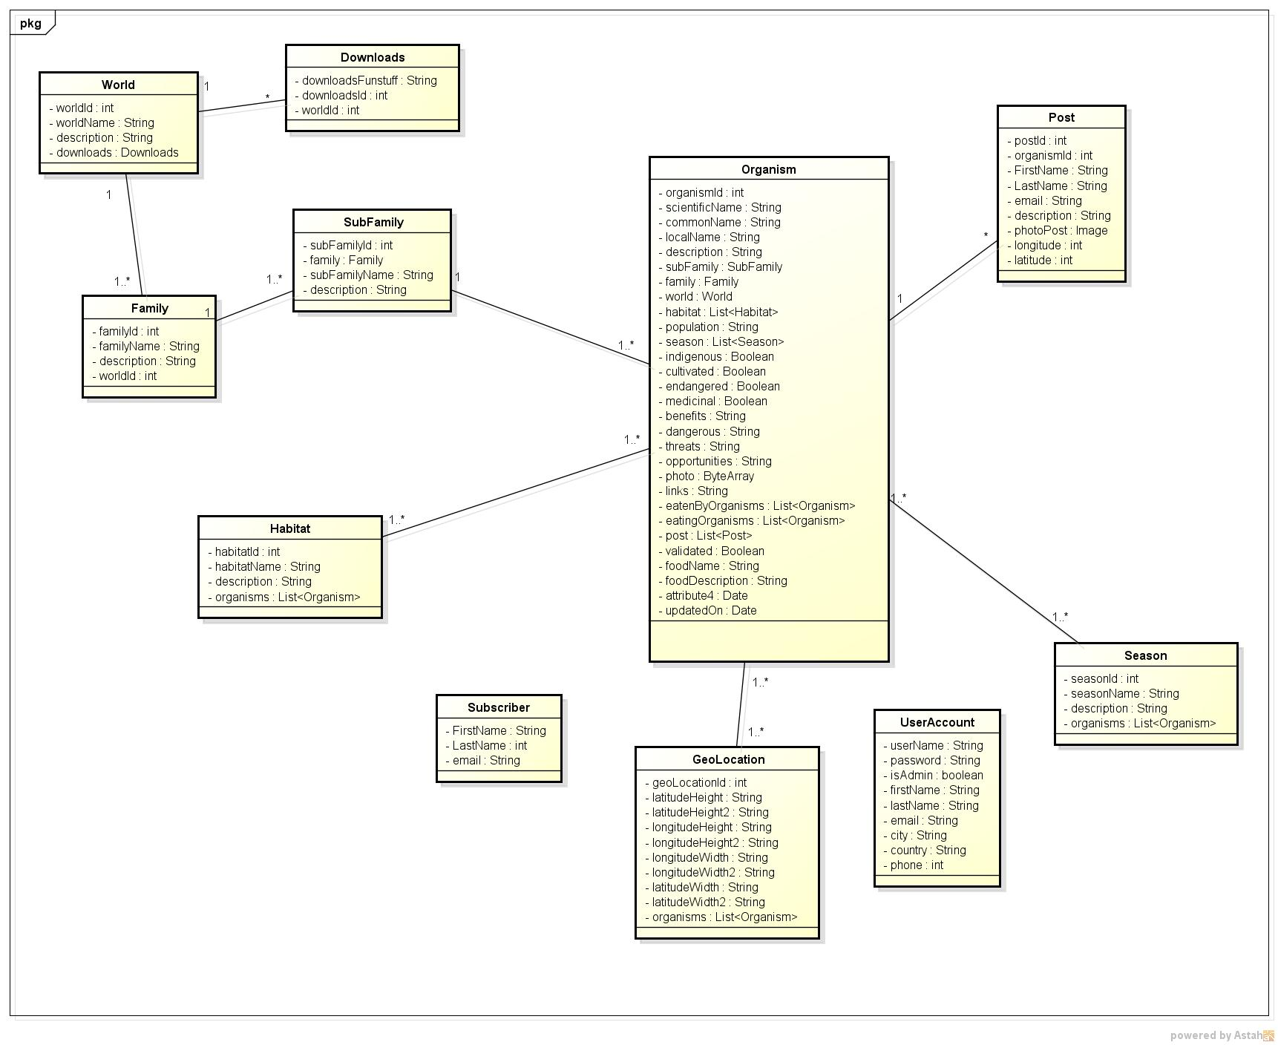

# Database design

## Layout

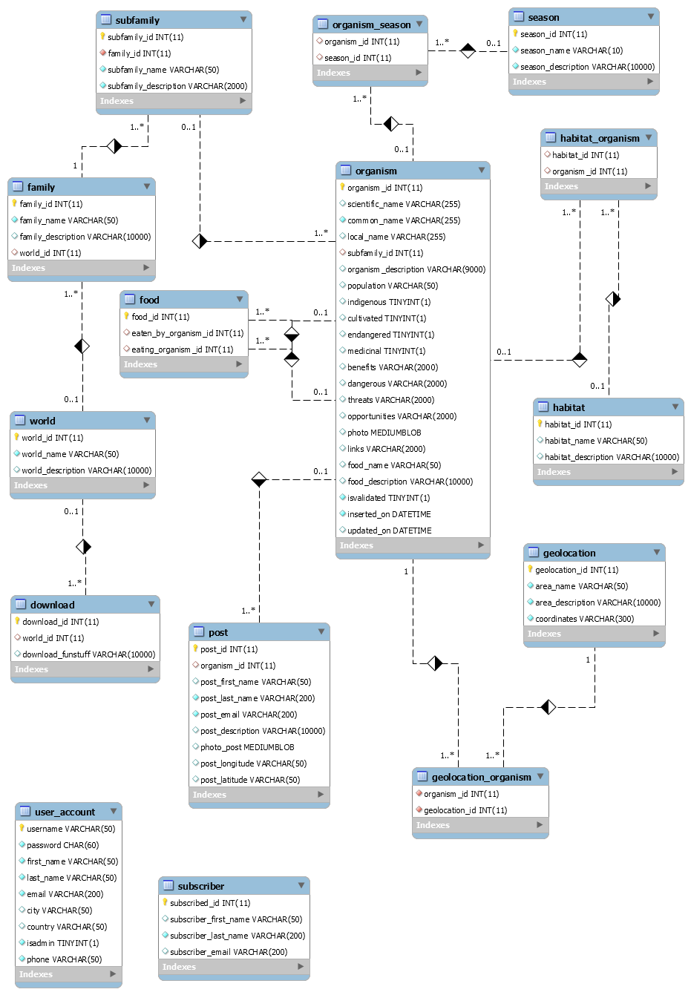

## Relaties

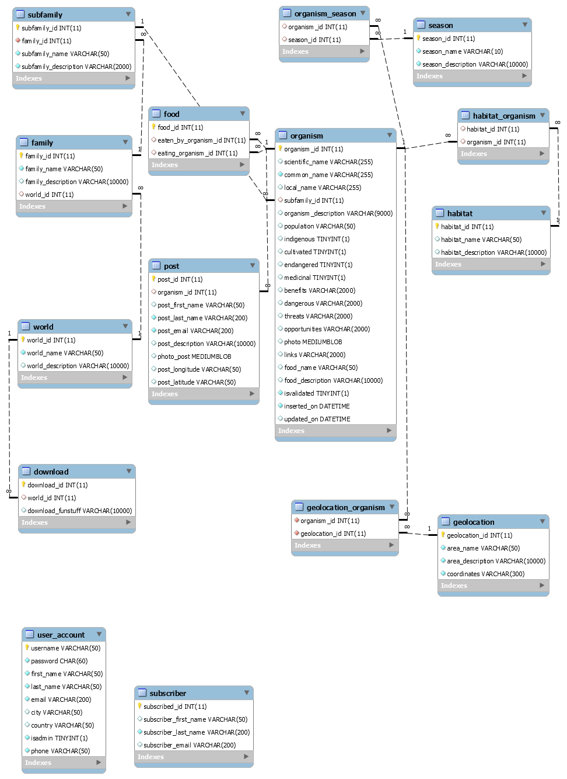

## Documentatie

|  |  |
| --- | --- |
|  | * Primary key * Latin name * Most used name * Local name can be different than the common name * Subfamily inherits from family to create a many-to-one relation * World is one part of the exhibition * Season from subtable organism_season to create a many-to-many relation * Description * Population hardcoded as varchar (e.g. <1200 animals alive) * Indigenous to Oman or not * Cultivated in agriculture * Endangered Boolean * Medicinal Boolean * Benefits: description of possible benefits * Dangerous: description of possible dangers * Threats: what threatens a certain organism * Opportunities: future possible use of an organism * Photo max 15MB * Links to external webpages (e.g. Wikipedia) * QR code that is added to each exhibition piece * Food of an organism that is not in de database * Description of the not-stored food |

|  |  |
| --- | --- |
|  | * Primary key * Eaten_by_organism: the organism that gets eaten. * Eating_ organism: eats the Eaten_by_organism. |

|  |  |
| --- | --- |
|  | * Habitat is grassland, desert, mountains, ocean, shallow ocean. This order should be respected in the Arabic version to uphold consistency. * The relation is made to get 1 to create a many-to-one relation. * An organism can live in more than 1 habitat. |

|  |  |
| --- | --- |
|  | * Season spring, summer, fall, winter. The table is created to easily insert the Arabic version. * The relation is made to get 1 to create a many to one relation * An organism can live or be harvested in more than 1 season. |

|  |  |
| --- | --- |
|  | * Family: e.g. mammals, reptiles, birds, etc. * Subfamily: e.g. camels would belong to mammals, pelicans would belong to birds, etc. * An organism can only have 1 family but a family can have more than 1 subfamily |

|  |  |
| --- | --- |
|  | * World parts of the exhibition;   The marine world  The plant world  The animal world  The microbial world   * The table is created to easily insert the Arabic version. |

|  |  |
| --- | --- |
|  | * Post table keeps records sent to the administrator of a spotting of an organism with optional comment. These are collected in order to send a newsletter and create an interactive map of the spottings. * Longitude to make the interactive map * Latitude to make the interactive map * News_letter Boolean: wants to receive or not |

|  |  |
| --- | --- |
|  | * Geolocation table keeps record to make the interactive map to show where an animal lives * Foreign key to 1 organism * Area name * Area description of this area * More points to make the area |

|  |  |
| --- | --- |
|  | * Admin can perform CRUD action on the database, basic records are stored. * Login is required therefore password, username. |

|  |  |
| --- | --- |
|  | * Downloads to games, colorings, etc. per world * Foreign key to worlds * Download_funstuff are the links separated by a “,” |